親愛的家長您好︰

※因COVID-19（武漢肺炎）疫情，本學期家長日改採書面方式辦理。
再次呼籲每日出門前，應幫子女量測體溫並記錄，發現有發燒(耳溫大於38∘C)或呼吸道症狀(咳嗽、流鼻涕或喉嚨痛)，請落實生病不上課，盡速配戴口罩就醫，就醫後請在家休養至恢復健康再返校上學，並隨時觀看校網公告，配合防疫相關作業。

感謝班級家長，在開學第一週提供許多肥皂，讓班級學生使用，謝謝家長們的用心。
※班費使用明細，如有疑問可來電詢問老師，收據皆保留。
收入 支出  9/2 姓名貼 20*26  9/6 班費 200*26  9/8 國作35*26  9/9 數作35*26  9/26 數卷影印 374  10/3 國卷影印84  10/21 數卷影印 42  12/13 園遊會收入 1156  12/23 國卷影印83  12/24 數卷影印 42  1/4 寒作影印130  2/24 數作35*26  餘額 $2,351 | 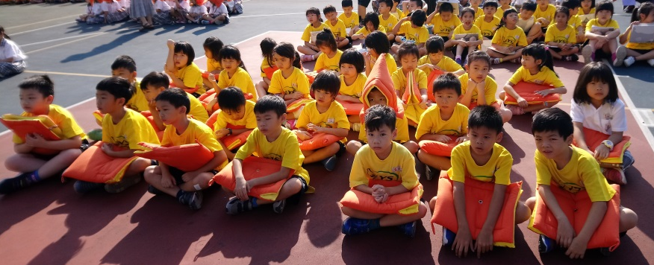

※ 國、數、生活 定期評量說明 (期中、期末 50%) :
平時成績 50% 包含作業、小考、學習單、口頭報告、上課態度、生活常規、參與、課本、學用品有否帶齊等，及個人與分組表現、作品等多元評量方式。遲到、座位髒亂、指甲會扣生活成績。

※ 英文 定期評量說明 :
定期考試：本學期的口說成績，暫以課堂回答為主，請小朋友舉手踴躍發言。
筆試成績，結合本學期課本主題的紙筆測驗。
平時成績：每一課皆有習作及作業，課堂表現也會納入平時成績，提醒同學們要專心上課並參與活動。另外，每週回家請多聽CD，看著課本跟著唸，要能唸出CD單的本週單字給家長聽再簽名。

※生活(音樂) 評量說明 :
平時評量(50%)—口頭評量、實作評量、形成性評量
定期評量(50%)—口頭評量、實作評量、形成性評量

※健康與體育-健康評量方式：
平時表現(50%)—同儕討論、課堂表現、課堂參與。
定期評量(50%)—口頭問答。

※健康與體育-體育評量方式：
技能表現 30% 、競賽表現 30%、平時表現 40%

聯絡簿是親師間最佳的溝通管道，請各位家長多加利用。事假請事先透過聯絡簿告知老師。若請病假，請於當天早上7點45分前撥打學校的請假專線(8531-5465)。
如有問題隨時聯繫宜真老師！祝您 闔府平安 健康快樂

